УДК 621.731.46/48

**ЗВАРЮВАННЯ ПЛАСТМАС НАГРІТИМ ГАЗОМ**

Р. Т. Мартинюк1, В. В.Вельган2

Івано-Франківський національний технічний університет нафти і газу

76019, м. Івано-Франківськ, вул. Карпатська, 15, тел. 72-71-38,

е-таіl:snp@nunq.edu.uа.

Р. Т. Мартинюк1 ‒ кандидат технічних наук, доцент кафедри транспортування та зберігання енергоносіїв Івано-Франківського національного технічного університету нафти і газу

В. В.Вельган2 – студент кафедри транспортування та зберігання енергоносіїв Івано-Франківського національного технічного університету нафти і газу

Суть даного методу полягає в тому, що зварювальні поверхні і присадковий матеріал (за його наявності) нагріваються газовим струменем до в’язкотекучого стану з їхнім подальшим з’єднанням. Підведення теплоти здійснюється безпосередньо до поверхонь, що сполучаються, послідовно від однієї ділянки шва до іншої. В якості газу можна використовувати повітря, азот, аргон, вуглекислий газ тощо.

Спосіб універсальний, гнучкий, може бути використаний для пластмас різної товщини і конфігурації в любому просторовому положенні. Не потребує складного зварювального обладнання. Цим методом зварюються наступні типи з’єднань: стикові, кутові, таврові, напускні. Зварювання може виконуватись із застосуванням присадкового матеріалу та без нього.

При зварюванні з присадковим матеріалом (рисунок 1.1) поверхні деталей спочатку нагрівають струменем розігрітого газу, а потім приводять в контакт з нагрітим тим же струменем присадковим матеріалом. Присадковий матеріал у вигляді прутка вводиться в зварювальну зону легким натисненням руки. Якщо пластифікований пруток не витримує осьового тиску, то використовується плющення його роликом (рисунок 1.2).

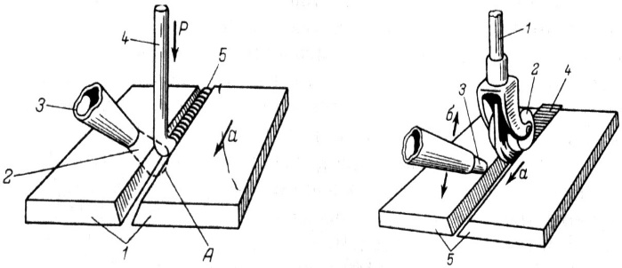

1 – зварювані деталі; 2 – струмінь нагрітого газу; 3 – наконечник нагрівача;

4 – присадний пруток; 5 – зварний шов; *а* – напрям зварювання, *А* – зона нагріву; *Р* – тиск на пруток

Рисунок 1.1 – Схема зварювання нагрітим газом із застосуванням присадного матеріалу

Присадковий матеріал зазвичай має форму прутка, діаметр його в залежності від товщини зварюваних листів і оброблення кромок складає від 2 до 6 мм; його виготовляють з того ж матеріалу, що і зварюваний виріб. Для зниження температури розм'якшення і підвищення пластичності в присадковий матеріал додають пластифікатори. Наприклад, для зварювання поліетилену застосовують присадковий матеріал, що складається з поліетилену і від 5 до 10 % поліізобутилену; для зварювання полівінілхлориду використовують спеціальний пруток з пластифікованого полівінілхлориду, що містить близько 10 % пластифікатора.

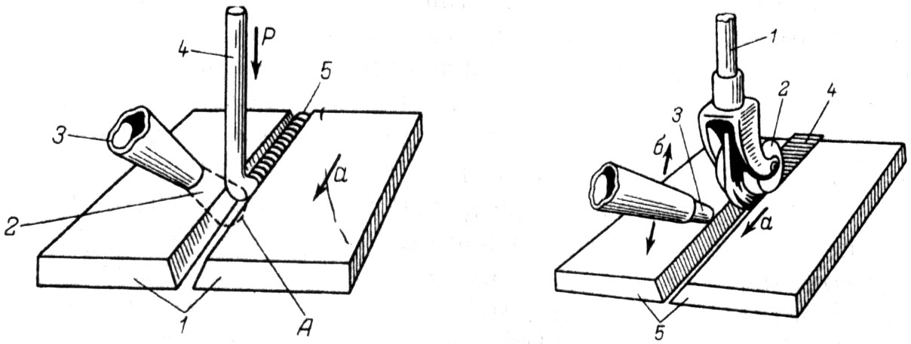

1 – присадний пруток; 2 – притискний ролик; 3 – сопло; 4 – зварний шов;

5 – деталі, що сполучаються; а – напрям зварювання; *б* – напрям маніпулювання зварювальним пальником

Рисунок 1.2 – Схема зварювання нагрітим газом з накоченням прутка роликом

Газ для нагрівання зварюваного виробу вибирають залежно від властивостей пластмаси. Так, для зварювання полівінілхлориду можна застосовувати повітря, азот, вуглекислий газ і кисень, проте найбільш висока міцність зварного з'єднання досягається при використанні кисню і повітря. При зварюванні поліетилену і інших пластмас, схильних до дії кисню, в якості газу-теплоносія застосовують азот. Найбільш економічним газом-теплоносієм є повітря. [1]

Зварювання нагрітим газом застосовується переважно для виготовлення конструкцій з порівняно твердих термопластів (полівінілхлориду, політетрафторетилену, поліетилену низького тиску, поліпропілену, поліамідів, полістиролу тощо), тому, що необхідний контакт між присадкою і кромками деталей можна забезпечити при достатній жорсткості останньої.

Газовим теплоносієм можна зварювати трубопроводи, резервуари, покриття підлоги, інші конструкції з матеріалів завтовшки від 1,5 до 20 мм, а також екрани, оболонки, герметичні чохли і інші вироби з полімерних плівок.

Зварювання нагрітим газом з присадним матеріалом може виконуватися ручним та механізованим способами. Перевагами механізованого зварювання нагрітим газом є можливість збільшення швидкості зварювання, використання товстіших прутків, отримання зварних швів кращої якості.

Швидкість зварювання може бути збільшена більш ніж в 4 рази при використанні спеціальних сопел, які забезпечують попереднє підігрівання основного і присадного матеріалів. Такі нагрівачі одночасно із зоною зварювання дозволяють нагрівати основний матеріал і присадку в направляючому каналі через щілину в основі сопла.

Зварювання термопластів нагрітим газом без присадного матеріалу має обмежене використання. Зварювання здійснюють за допомогою спеціальних стендів і машин (рисунок 1.3).



1 – зварювані листи; 2 – пальник; 3 – притискні ролики; 4 – зварний шов

Рисунок 1.3 – Механізоване зварювання без присадкового матеріалу

Зварювання здійснюється за рахунок розм'якшення і здавлення кромок в напуск. Кромки листів 1 перед зварюванням зрізують під кутом від 20 до 25º. Листи великої товщини заздалегідь рівномірно підігрівають на ширину від 150 до 200 мм в кожну сторону нагрівачем 2. Пальник встановлюють таким чином, щоб газовий струмінь потрапляв в зону контакту зварюваних деталей і нагрівав зрізані кромки. Зусилля притискання здійснюється двома послідовно розміщеними і парами роликів 3, між якими рівномірно переміщаються зварювані листи. У тих випадках, коли розміри виробу не дозволяють його пересувати, переміщується джерело нагрівання і механізм тиску. Швидкість зварювання складає від 30 до 150 м/год. Міцність зварних швів досягає від 80 до 90 % міцності основного матеріалу.

Цей спосіб застосовується для з'єднання плівок з поліаміду, поліетилену низької щільності, поліетилентерефталату (лавсан), а також виробів з непластифікованого і пластифікованого полівінілхлориду і інших пластмас завтовшки 3 мм і більш.

За іншою схемою застосовується спосіб, за якого зварні з'єднання отримують шляхом однобічного нагрівання струменем газу приведених в контакт поверхонь. В даному випадку температура по товщині зварюваного матеріалу розподіляється нерівномірно: на поверхнях, що сполучаються, вона завжди нижча, ніж на поверхнях, що піддається дії струменя газу-теплоносія. Різниця температур зростає з збільшенням товщини деталі, тому даний спосіб рекомендується лише для з'єднання тонких плівок. Цей спосіб зварювання має обмеження також і відносно жорсткості зварюваних плівок. Найдоцільніше його використовувати для з'єднання плівок з поліетилену низької щільності товщиною від 20 до 200 мкм. [2]

**Література**

1 Волков С.С. Сварка и склеивание полимерных материалов: учебное пособие для вузов/ С.С. Волков. - М.: Химия, 2001. 376 с.

2 Кошелев В.В. Сварка полимерных материалов нагретым газом, инфра-красными лучами, нагретой экструзируемой присадкой / В.В. Кошелев. - М.: Стройиздат., 1984. 127 с.